**Así viajarían los vacacionistas de Latam**

6 de cada 10 turistas que visitan el Perú son latinoamericanos

Los **vacacionistas de Latinoamérica (Latam)** siempre han sido un mercado importante para Perú; de hecho, en los últimos cinco años representaron más del 60 % de los turistas que recibió el país, según MINCETUR. Debido a su trascendencia, **es imperativo reevaluar las decisiones que tomarían en torno a sus próximos viajes** en esta etapa de reconstrucción del sector.

En un estudio dela Subdirección de Inteligencia y Prospectiva Turística de PROMPERÚ se analizaron las nuevas tendencias y **los cambios que se han producido en estos vacacionistas** y cómo incidirían al elegir la fecha de viaje, el destino y qué tipo de turismo practicar, entre otros.

En esta **infografía de Turismo In**, encuentra información clave sobre el potencial comportamiento de los vacacionistas de Latam que las empresas turísticas nacionales podrían convertir en oportunidades de negocio.

Fuente: *Tendencias del viajero nacional y extranjero poscuarentena* – Subdirección de Inteligencia y Prospectiva Turística de PROMPERÚ (diciembre, 2020)

**Así viajarían los vacacionistas de Latam**



**PERÚ**

**COLOMBIA**



**ARGENTINA**

**MÉXICO**

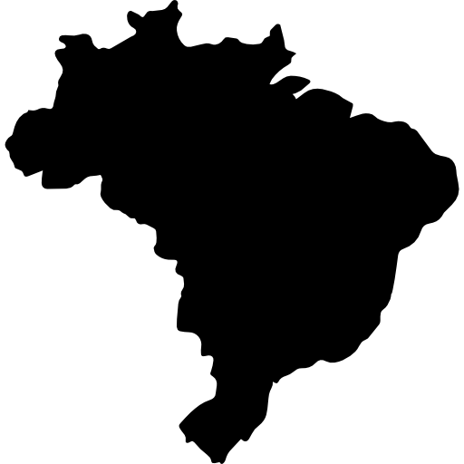

**BRASIL**

**CHILE**

¿Cuándo volverían a viajar?



23

%

07

%

Primer semestre del 2021

21

%

23

%

Segundo semestre del 2021

26

%

Otro momento

En el 2022

Cuando haya una vacuna disponible

¿Qué sería lo más importante al elegir un destino?

21

%

22

%

28

%

Las políticas de seguridad sanitaria del destino



Las políticas de cancelación/cambio de los servicios turísticos

Los espacios/actividades poco concurridos

11

%

El costo de visitar el destino

18

%



Asistencia hospitalaria efectiva contra la pandemia

Para **3 de cada 5 vacacionistas Latam**, la condición más importante al elegir a dónde viajar estaría relacionada con la seguridad sanitaria del entorno.

¿Qué destinos elegirían?



22

%

47

%

%

26

de Europa

domésticos (nacionales)

de nuestro continente

**3 de cada 10 vacacionistas Latam** elegirían visitar destinos en el continente americano, en especial aquellos que ofrezcan experiencias que combinen cultura y espacios abiertos.

¿Qué tipo de turismo les gustaría practicar?

17

09

%

14

%

40

%



%

urbano

ecoturismo

cultural

De sol y playa

Perú es uno de los mayores destinos culturales en el continente y uno de los pocos países que posee este tipo de experiencias a lo largo de todo su territorio.

*Ranking\** del interés por viajar al Perú entre los países analizados:



**En el continente, los viajeros chilenos son quienes más visitan el Perú; sin embargo, suelen ingresar al país por vía terrestre a través de la frontera.

*Basado en las búsquedas de reservas áreas hechas durante el 2020

4. Chile**

5. Argentina

2. México

3. Colombia

1. Brasil